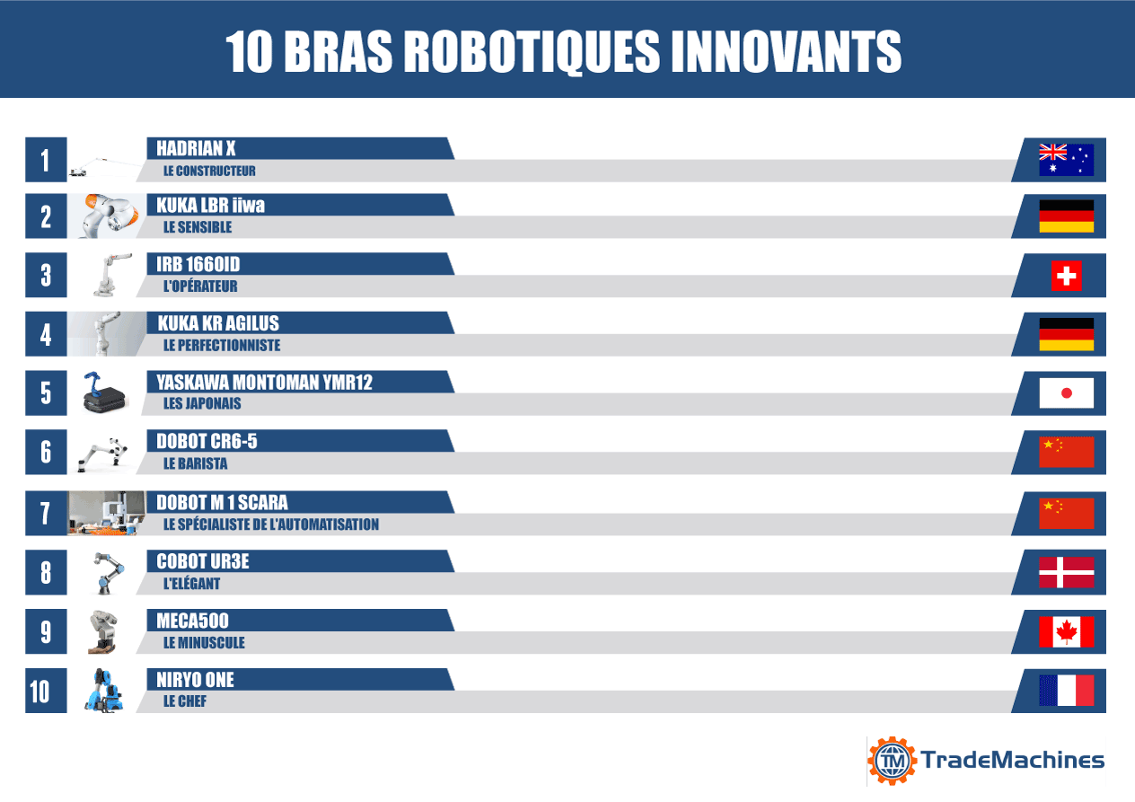
Galerie d'images : Les 10 bras robotiques les plus étonnants

10 bras robotiques à la pointe de l'innovation Êtes-vous prêt à en adopter un ?

Un bras en plus en cuisine pour vous aider à couper un oignon ou à remuer votre ragoût ? Une aide supplémentaire n’est pas de refus, surtout lorsque vous devez accomplir des tâches plus complexes, comme la construction d'une maison. L'impossible devient possible avec ces 10 bras robotiques étonnants et innovants. Consultez le classement établi par Trademachines.

Bien que les bras robotisés aient été initialement conçus pour aider les industries de production de masse, il n'est plus rare de les voir dans les ménages ou dans les petites et moyennes entreprises effectuant des tâches quotidiennes monotones.

Au fur et à mesure que la technologie progresse, les bras robotiques gagnent en polyvalence et le nombre de tâches que ces robots intelligents peuvent accomplir augmente. Peu importe si vous avez besoin d'aide pour les corvées quotidiennes, le montage ou même les travaux de construction, vous trouverez un bras robotique qui peut le faire pour vous. Par exemple, les robots aspirateurs se sont imposés sur le marché et chaque nouveau modèle est plus performants que le dernier ! On arrête pas le progrès.

Nous avons concocté une liste des robots les plus incroyables du marché. Jetez un coup d'oeil à notre galerie d'images et jugez par vous même. Lequel est votre préféré ?

Voir la galerie d'images :

https://press.trademachines.com/latest_media

Contact

Ibrahim Habi
Online Marketing Manager France
https://trademachines.fr/

Tel. +49 30 61 29 71 16
Email: ibrahim.habi@trademachines.com

Communiqué de presse :

- TradeMachines est un moteur de recherche, regroupant les offres des machines industrielles d'occasion des négociants et des maisons d'enchères, afin de donner un aperçu complet et transparent du marché.
- Réimpression gratuite et utilisation gratuite.
- En cas d'utilisation, veuillez nous créditer en insérant un lien vers trademachines.fr.
- Toutes les images utilisées sont libres de droits.
- Pour plus d'informations sur TradeMachines, veuillez contacter onlinemarketing@trademachines.com

Classement et Sources des Images utilisées :

- No. 1. Hadrian X / Fastbrick Robotics Limited (Australie)
  - https://www.fbr.com.au/view/hadrian-x
  - https://commons.wikimedia.org/wiki/File:Extended.jpg
  - https://www.youtube.com/watch?v=264r1Bowy-g

- No. 2. KUKA LBR iiwa / KUKA (Allemagne)
  - https://www.kuka.com/en-de/products/robot-systems/industrial-robots/lbr-iiwa

- No. 3. IRB 1660 ID / ABB Robotics (société suisse-suédoise)
  - https://new.abb.com/products/robotics/industrial-robots/irb-1660id
  - https://www.expo21xx.com/news/lbr-iiwa-industrial-lightweight-robot/

- No. 4. KUKA KR AGILUS / KUKA (Allemagne)
  - https://www.kuka.com/en-de/products/robot-systems/industrial-robots/kr-agilus

- No. 5. YASKAWA Motoman YMR12 / YASKAWA (Japon)
  - https://www.yaskawa.eu.com/fileadmin/Loesungen/Innovationen/Flyer_MobileRobotYMR12_E_06.2016.pdf

- No. 6. Dobot CR6-5 / Shenzhen Yuejiang Technology Co., Ltd. (Chine)
  - https://www.dobot.cc/event/meet-dobot-cr6-5-at-hannover-messe-2019.html

- No. 7. Dobot M 1 Scara / Shenzhen Yuejiang Technology Co., Ltd. (Chine)
  - https://www.kickstarter.com/projects/dobot/dobot-m1-pro-robotic-arm-for-makers-and-businesses?ref=project_tweet
  - https://www.dobot.cc/dobot-m1/product-overview.html

- No. 8. Cobot UR3e / Universal Robots (Danemark)
  - https://www.universal-robots.com/products/ur3-robot/

- No. 9. Meca500 / Mecademic Inc. (Canada)
  - https://mecademic.com/products/Meca500-small-robot-arm.html

- No. 10. Niryo One / Niryo (France)
  - https://niryo.com/product/niryo-on

Légendes des images :

No. 1. Hadrian X / Fastbrick Robotics Limited (Australie) - Le Bâtisseur

Hadrian X - Machine de maçonnerie entièrement automatisée

Hadrian X est un robot de construction entièrement automatisé, capable de réaliser avec succès une maison de 180 mètres carrés en 3 jours. Hadrian X est non seulement quatre fois plus rapide que n'importe quel homme, mais aussi infatigable. Il pose 1000 briques par heure et peut travailler 24 heures sur 24.

No. 2. KUKA LBR iiwa / KUKA (Allemagne) - Le sensible

KUKA LBR iiwa - Robot de grande sensibilité

KUKA LBR iiwa est conçu pour la collaboration homme-robot et il est parfait pour les travaux de montage délicats. Ce sensible robot effectue avec précision des tâches monotones qui exigent un haut niveau de précision, par exemple dans la construction automobile ou le domaine médicale.

No. 3. IRB 1660 ID / ABB Robotics (une société suisse-suédoise) - L'opérateur

IRB 1660 ID - Pionnier dans l'usinage CNC

Ce robot à bras articulé offre de hautes performances dans le soudage à l'arc et l'entretien de la machine. Il est extrêmement précis et effectue des mouvements point à point rapides.

No. 4. KUKA KR AGILUS / KUKA (Allemagne) - Le Perfectionniste

KUKA KR AGILUS - Maîtrise de la vitesse et de la précision

KUKA appartient à une famille de petits robots. Il est extrêmement polyvalent - le robot peut travailler dans les conditions les plus difficiles (humidité, eau ou poussière). Qu'il soit installé au sol, au mur ou au plafond, il peut faire des merveilles avec une vitesse maximale.

No. 5. YASKAWA Motoman YMR12 / YASKAWA (Japon) - Le Japonais

YASKAWA Motoman YMR12 - Robot japonais natif

YASKAWA Motoman YMR12 est une combinaison d'un robot MOTOMAN et d'une plate-forme mobile avec une fonction autonome de planification de trajectoire. Il est adapté aux applications logistiques, à la manutention, à l'assemblage, etc.

No. 6. Dobot CR6-5 / Shenzhen Yuejiang Technology Co, Ltd. (Chine) - Le Barista

Dobot CR6-5 - Cafetière professionnelle qualifiée

Ce bras robotique à 6 axes polyvalent et économique va vous faciliter la vie ! Le robot intelligent et auto-apprenant vous aidera dans de nombreuses tâches allant de la préparation de votre café à l'emballage, en passant par la catégorisation et le travail en laboratoire. Grâce à ses pinces, il peut saisir et manipuler de nombreux objets de formes différentes.

No. 7. Dobot M 1 Scara / Shenzhen Yuejiang Technology Co, Ltd. (Chine) - Le Spécialiste de l'automatisation

Dobot M 1 Scara - Spécialiste de l'automatisation

Le DOBOT M1 Scara est rapide, agile et précis et a une capacité de charge élevée de 1,5 kg malgré son poids de 20 kg. Il peut être équipé d'accessoires tels que des pinces, des ventouses, des distributeurs, des outils à souder et bien d'autres encore. Grâce à ses accessoires polyvalents, DOBOT M1 Scara permet d'automatiser de nombreuses tâches avec un minimum d'effort.

No. 8. Cobot UR3e / Universal Robots (Danemark) - L’Elégant

Cobot UR3e - Combinaison d'efficacité et d'élégance

Grâce au capteur force-couple, Cobot UR3e est très sensible. Cela lui permet d'effectuer les tâches les plus difficiles et les plus délicates avec la plus grande précision. Cobot UR3e vous offrira une productivité maximale 24 heures sur 24, 365 jours par an, sans aucune réclamation.

No. 9. Meca500 / Mecademic Inc. (Canada) - Le minuscule

Meca500 - Un assistant qui s'adapte à n'importe quel endroit

Meca500 s'adapte parfaitement à la paume de votre main et est le plus petit bras robotique au monde. Conçu comme un composant d'automatisation plutôt que comme une machine autonome, il peut être connecté à un automate programmable ou à un PC industriel. Cependant, son champ d'application s'étend bien au-delà de la construction mécanique, des chaînes d'assemblage et des équipements médicaux. Il travaillera côte à côte avec un orfèvre sur les bijoux ou un horloger sur les montres.

No. 10. Niryo One / Niryo (France) - Le Chef

Niryo One - Préposé à la cuisine

Le Niryo One miniature a été conçu principalement pour les amateurs de cuisine, les écoles, les établissements d'enseignement et les petites entreprises. Il vous aidera à nettoyer, serrer les vis et cuisiner. En un rien de temps, il remue une soupe ou mélanger des légumes dans du riz, de quoi vous donner des congés en cuisine !

